**中图分类号： 单位代号：10280**

**密 级： 学 号：15720624**

 

**专业学位硕士学位论文**

|  |  |
| --- | --- |
| **题**  **目** | **区块链应用于供应链金融的研究** |

**作 者 刘超群**

**学科专业 会 计**

**导 师**  **吴建刚**

**完成日期 2017年5月**

姓 名：刘超群 学号：15720624

论文题目：区块链应用于供应链金融的研究

上海大学

本论文经答辩委员会全体委员审查，确认符合上海大学硕士学位论文质量要求。

答辩委员会签名：

主任：

委员：

导 师：

答辩日期：

姓 名：刘超群 学号：15720624

论文题目：区块链应用于供应链金融的研究

**原 创 性 声 明**

本人声明：所呈交的论文是本人在导师指导下进行的研究工作。除了文中特别加以标注和致谢的地方外，论文中不包含其他人已发表或撰写过的研究成果。参与同一工作的其他同志对本研究所做的任何贡献均已在论文中作了明确的说明并表示了谢意。

密级：

保密期限：

签 名： 日 期：

**本论文使用授权说明**

本人完全了解上海大学有关保留、使用学位论文的规定，即：学校有权保留论文及送交论文复印件，允许论文被查阅和借阅；学校可以公布论文的全部或部分内容。

（**保密的论文在解密后应遵守此规定**）

签 名： 导师签名： 日期：

上海大学会计硕士学位论文

**区块链应用于供应链金融的研究**

姓 名：刘超群

导 师：吴建刚

学科专业：会计硕士

上海大学管理学院

2017年5月

A Dissertation Submitted to Shanghai University for the Degree of Master in management

**Research on the Application of Block Chain in Supply Chain Finance**

MA Candidate：Chaoqun,Liu

Supervisor：Jiangang,Wu

Major：Accounting

**Management College，Shanghai University**

**May，2017**

摘 要

2016年，供应链金融这一领域受到政府政策的大力支持。在面对政府政策支持的背景下，各路资本都投入到供应链金融这一行业中去。但是供应链金融在发展过程中也面临着问题，从而制约了供应链金融的发展。2015年受到人们关注的区块链所具有的特征，恰好能够解决供应链金融所面对的一些问题。区块链技术在供应链金融中具有良好的应用前景，因此积极探讨区块链技术的应用会对供应链金融产生的影响具有较强的现实意义。

本文在回顾和梳理已有文献的基础上，总结供应链金融存在的问题，并分析区块链应用于供应链金融的可行性。假设区块链应用于供应链金融的模式，分析、选择技术体系，并进行平台的设计以及对区块链应用于供应链金融的融资模式进行情景分析。通过案例分析，总结出区块链在实际应用中面临的难点，如目前区块链技术没有通用的标准、区块链技术的瓶颈尚待突破、对区块链技术的监管、区块链技术的推广和认可以及区块链相关人才的短缺等，并提出相关的建议来解决这些难点。

**关键字：**供应链金融；区块链；智能合约

ABSTRACT

窗体顶端

查看原始译文

您提供的翻译将用于改善翻译质量，并可能以匿名方式供其他用户参考

提供建议

关闭

Supply chain finance is supported deeply by government in 2016.what’s more,amounts of capital invest in supply chain finance under the supporting of the government.However, supply chain finance faces the problems which restricts the development of Supply Chain Finance .In 2015,some characteristics of block chain could solve some problems from supply precisely .Block chain technology has a good application prospect in supply chain finance, so exploring the application of block chain technology has significantly influence in supply chain finance.

After reviewing the previous relative literature,this paper sums up the problems of supply chain finance and analyzes the feasibility of block chain in supply chain finance.Moreover assuming the mode of the block chain is applied to supply chain finance, analyzing and choosing the technology system, and carrying on the platform design and the financing mode of the block chain application in the supply chain finance.during case study,this essay conclude application difficulties of block ,such as lacking of the commonly standard .the bottleneck restriction of block chain still needs a breakthrough, regulation of block chain technology.extension and recognition of block chain technology and shortage of related talents in block chain,and put forward suggestions to solve these difficulties.

**Key Words:** Supply Chain Finance;Block Chain ;Smart Contract

目 录

第一章 前言 1

1.1研究背景与研究意义 1

1.1.1研究背景 1

1.1.2研究意义 2

1.2研究内容和方法 3

1.2.1研究内容 3

1.2.2研究方法 4

1.3研究创新点 4

1.3.1填补了区块链应用于供应链金融的理论空白 4

1.3.2案例分析法与情景分析法相结合 5

第二章 文献综述 6

2.1关于供应链金融风险问题的文献 6

2.2关于区块链的文献 6

2.3文献评述 8

第三章 区块链应用于供应链金融的可行性分析 9

3.1 供应链金融概述 9

3.1.1供应链金融 9

3.1.2供应链金融存在的问题 10

3.2 区块链概述 11

3.2.1区块链的概念 11

3.2.2区块链的特征 11

3.2.3区块链的类型 12

3.3 区块链应用于供应链金融的可行性分析 13

3.3.1区块链的分布式记账适合多方参与的交易场景 13

3.3.2区块链技术可以重塑信用体系 13

3.3.3智能合约提高效率并节约成本 13

3.3.4区块链可以应用于数字资产的确权 14

第四章 区块链应用于供应链金融的分析 15

4.1应用模式分析 15

4.1.1区块链应用于供应链金融的模式 15

4.1.2技术体系的选择 15

4.1.3平台设计 18

4.2区块链应用于供应链金融的情景分析 20

4.2.1应收账款融资模式的情景分析 20

4.2.2预付账款融资模式的情景分析 23

4.2.3存货质押融资模式的情景分析 26

4.3区块链应用带来的影响 28

4.3.1对物流企业的影响 28

4.3.2对金融机构的影响 29

4.3.3对企业的影响 30

4.3.4对供应链金融生态圈的影响 30

第五章 案例分析 31

5.1 钱香金融 31

5.2 易见区块链技术应用系统 34

5.3 Vechain（唯链） 36

5.4 小结 39

第六章 区块链应用与供应链金融的难点及建议 41

6.1 面临的难点 41

6.2 区块链技术应用于供应链金融中的建议 42

第七章 结论与展望 45

参考文献 46

致 谢 48

# 第一章 前言

## **1.1研究背景与研究意义**

### 1.1.1研究背景

1、发展过程中面临着问题制约了供应链金融的发展

自从20世纪7、80年代以来，由于经济、技术水平的不断发展，人民的生活水平的不断提高，因此原本单一的产品结构已经无法满足人们日益增长的物质文化需求。并且由于技术水平的不断提高，市场运输成本不断下降，从而使得市场交易成本不断降低。上述两方面的原因从而导致了企业间的分工变得有利可图。企业间分工的有利可图使得大企业集中资源发展自身最有优势的领域，而其他分工可以利用不同国家或地区的成本差异，通过外包以及其他方式，寻求生产成本最小化，从而发展处出供应链管理的概念。20世界末，人们发现由于企业间分工需要通过市场来进行协调，从而使得运营成本提高以及赊销模式的存在实际上将资金压力推给上游企业等问题的存在，使得大型企业开展业务外包或全球性采购所带来的成本优势实际上已经被抵消。因此，在这一背景下，供应链金融的概念则随之出现。供应链金融被提出之后，国内外的许多学者都开始研究这一概念。很多学者都认为促进供应链金融的发展的同时可以提升整个供应链的竞争能力，给供应链上的各方参与主体带来更多的利益。而且根据我们从国家统计局所了解的情况显示出供应链金融行业还有很大的发展空间。如：2016年末我国工业企业的应收账款就达到12.6万亿元，相比较2015年增长了10%。但是与应收账款的规模相比，2015年我国商业保理量的规模仅在2000亿元左右。

但是就市场发展的情况而言，供应链金融的发展并不是一帆风顺的，在发展过程中也面临诸多问题。虽然市场上的许多企业都在积极探索相关的解决措施，但是至今效果不是十分明显。但是区块链技术的发展，给我们解决供应链金融面临的问题提供了思路。

2、区块链技术具有颠覆所有行业的可能性

2008年11月，一个署名为中本聪的人发表了一篇论文《比特币：一种点对点的电子现金系统》。这篇论文主要阐述了由P2P技术、加密技术等的电子现金系统的架构理念，即比特币系统的基本框架。2009年比特币系统的使用标志着区块链技术正式投入应用，并在短短7年得到了飞跃式的发展。2015和2016年，全球的大多数国家都开始对区块链相关的应用进行投资，所以人们都认为区块链行业的具有一个良好的发展前景。人们已经关注到区块链技术给这个世界带来的颠覆，而区块链技术也从原来只是少数人的讨论到现在被大多数人关注。

实际上区块链技术是一种互联网底层的分布式数据库技术，区块链最重要的一个特点就是信用的建立，因为区块链本身就是一个分布式数据库，因此基于区块链技术产生的信息要被存储到全网中，并且信息一旦生成将无法篡改。所以我们可以看到区块链技术的应用潜力，并且根据麦肯锡的报告预测，如果区块链技术在供应链金额中得到大规模应用，那么就能够在全球范围内将区块链技术应用于供应链金融中，可以帮助金融机构以及融资企业大幅度降低成本。如下图1.1

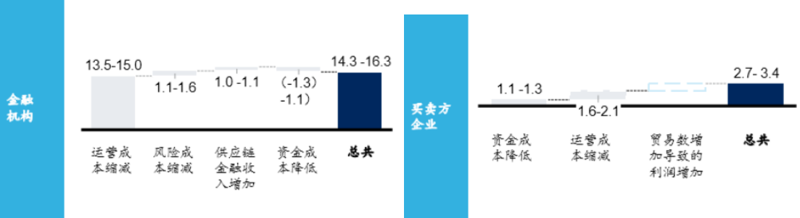

图1.1 区块链应用于供应链金融带来的经济影响（单位：亿美元）

来源：麦肯锡报告

区块链技术应用于供应链金融业务中，一年可以给金融机构以及供应链上的上下游企业带来了170—200亿美元的价值。这个金额主要包括：一、金融机构运营成本一年所节约的135-150亿美元、风险成本节约月11-16亿美元；二、供应链上的上下游企业的资金成本一年节约11-13亿美元、运营成本节约16-21亿美元。因此，本文尝试研究区块链应用于供应链金融业务所带来的影响。

### 1.1.2研究意义

本文的主要研究目的就是探讨区块链技术应用于供应链金融所带来的影响。供应链金融在发展过程中面临的风险制约其发展，而最近几年区块链技术的发展给解决供应链金融发展过程中存在的问题提供了可能。2015年8月，国内公众开始对区块链相关概念的关注度逐渐提升。由于区块链具有下列四个关键特点：集体维护、去中心化、信任共识机制、数据不可篡改，所以区块链技术的应用能够降低交易成本，提高交易速度，并且还能够对供应链进行溯源，保证产品的质量，因此区块链技术应用于供应链金融是具有优势的。所以本文运用情景分析以及案例分析方法研究分析区块链技术应用于供应链金融所带来的影响具有一定的理论意义和实践意义。

1、理论意义：已有学者关于供应链金融的研究主要集中于供应链金融的运作模式、存在的相关问题以及商业银行中的供应链金融的运作等方面，而且关于区块链技术与供应链金融问题的研究资料并不多。本文尝试从技术应用的视角出发，研究供应链金融与区块链技术，丰富了已有的研究，有助于深入分析如何解决供应链金融存在的问题。

2、实践意义：学者认为促进供应链金融的发展的同时可以提升整个供应链的竞争能力，给供应链上的各方参与主体带来更多的利益。因此研究供应链金融对于促进供应链上各参与企业的发展具有较强的现实意义。本文发现区块链技术应用于供应链金融业务中具有解决其目前存在的这些问题的可能性，因此研究过程中的情景分析方法以及之后的建议都对供应链上的参与企业、监管部门等均有参考意义。有助于企业考虑运用区块链技术来解决供应链金融中的问题，促进供应链金融业务的发展，同时本文的研究也为未来供应链金融的融资模式以及发展方向提供了思考和建议。

## **1.2研究内容和方法**

### 1.2.1研究内容

本文结合供应链金融和区块链技术的特性进行情景分析，分析了区块链技术如何应用于供应链金融中，并会对供应链金融产生的影响。本文主要分为三个部分，前言、主体以及结论。前言部分主要介绍了研究的背景和意义、相关的文献综述、以及研究内容、研究方法以及论文的创新点。结论与展望主要是通过对前面各章的总结，提出相应的结论并且对未来区块链技术应用于供应链金融中的展望。

结论总结了文章的主要结果以及提出的建议。而主体部分主要包括：

1. 区块链应用于供应链金融的可行性研究。这部分主要对区块链技术以及供应链金融进行了整体的概述，并陈述了区块链应用于金融领域的现状，分析了区块链技术应用于供应链金融的适用性。
2. 区块链应用于供应链金融的模式。这部分先设想了区块链应用于供应链金融的两种模式，并针对第一种模式所需要打造区块链供应链金融的平台，对现有的技术体系中进行选择，及平台架构设计。
3. 区块链应用于供应链金融的情景分析。这部分主要围绕供应链金融的三种模式的现有的应用模式、现有模式存在的问题，对基于区块链技术的供应链金融融资模式的进行情景假设，以及可能带来的影响。
4. 区块链应用于供应链金融的案例分析。通过相关案例来分析区块链技术是如何应用于供应链金融中的。
5. 通过情景假设和案例分析，总结区块链技术在应用过程中遇到的难点，以及对遇到的难点提出相应的建议来解决这些难点，促进区块链技术更好的应用在供应链金融中。

1.2.2研究方法

1、案例研究法。本文通过案例分析，选取钱香金融和易见区块链技术应用系统，分析其具体应用区块链技术来解决供应链金融面临的问题。但是由于区块链技术在2015年才被人们大量关注，但是直到今天，真正得到落地应用的较少，所以本文在选取涉及到应用了区块链技术的供应链金融的企业的范围较小，且所收集到的资料也较少。

2、由于上述原因，所以本文还采用了理论推演中的情景分析法。情景分析法就是通过预测由于某种现象或者是某种趋势将持续的情况下，预测的对象可能会出现什么样的后果。本文通过情景分析法分析并预测区块链技术是如何应用于供应链金融中的，以及在应用过程中面临的问题，提出相关的建议。

**1.3研究创新点**

1.3.1填补了区块链应用于供应链金融的理论空白

至今为止可能有许多学者都对供应链金融存在的问题进行了研究，但是到现在为止在学术界还没有人从区块链技术解决供应链金融存在的问题的角度进行研究。本文从区块链技术应用的角度对解决供应链金融存在的问题进行分析研究，设计出基于区块链技术的供应链金融平台，分析这一平台所能解决的问题及其具备的优势，填补了相关的理论空白，并且提出了相关的解决方案。

1.3.2 案例分析法与情景分析法相结合

本文将案例分析法与情景分析法相结合，通过对区块链应用于供应链金融的情景分析以及对实例的剖析，总结区块链应用于供应链金融中的难点以及提出相应的建议。现有的研究主要都是从理论方面分析区块链应用，本文通过案例分析和情景分析结合在一定程度上是一种创新。

第二章 文献综述

**2.1关于供应链金融风险问题的文献**

Alexander J.Lara（2008）认为由于消费者、供应商以及银行三者之间的需求关系在不断的调整，因此商业模式也随之迅速变化着。商业模式的不断变化对商业银行提供供应链金融融资业务提出了巨大的挑战。

Demica（2009）指出供应链的一体化程度对供应链金融具有举足轻重的影响，因此供应链上的风险会随着供应链一体化而影响到银行方面，因此这就放大了银行的风险。并指出供应链金融主要面临着市场风险、管理风险和信息风险等内容。

市场风险。Chih-Yang Tsai（2011）指出抵押品减值的风险时供应链金融的一大风险。 P.L. Abad,C.K.Jaggi（2003）指出由于供应链一体化，因此任何一方的变化都会对其他参与方产生显著的影响，继而会对整个供应链产生影响，最终影响到供应链金融，因此商业银行在管理供应链金融的风险时需要加强对整个供应链金融的管理。

管理风险。M.Theodore,Paul D.Hutchison（2002）指出了在供应链金融发展过程中面临着管理风险，而供应链管理的重点是现金流管理，因此要想促进供应链更好的发展，只有对现金流进行管理。Abhijeet Ghadge et al（2013）也指出供应链金融面临的管理风险主要就是对供应链的管理以及在供应链的各环节涉及到的资金的管理，并提出了供应链风险以及其管理者的相关概念。

信息风险。Liu Xiang（2008）指出随着供应链上交易的不断增加，因此供应链金融数据会不断增长，而商业银行在挖掘供应链金融的数据以寻找有用信息时面临着更大的困难。因此作者提出要引进DDM1系统来解决相关风险。潘文东（2010）更进一步指出，供应链金融存在着与生俱来的风险，如欺诈类风险、业务操作类风险、法律风险等。为了应对供应链金融与生俱来的风险应当扩大信用评价系统的使用范围，并针对信贷风险提出控制与防范措施。

**2.2关于区块链的文献**

区块链的应用。谢伟玉和王杨阳（2016）指出，区块链技术以其高速、快捷、低成本和安全性高等特质，不但可以为比特币提供交易平台，还可以大幅度改善现有的数字货币交易系统，甚至可以颠覆金融衍生品和私人股权等金融市场，可以全面的改善当前的金融环境。

李政道、任晓聪（2016）指出因为信用不足产生的风险可以通过区块链技术得以解决，而互联网金融在发展过程中的风险也逐渐的显现出来，如系统性风险、信用风险、以及流动性风险等，这些风险的出现成为阻碍其发展的障碍，因此互联网金融企业对区块链技术进行了重点关注。作者同时指出区块链技术凭借其优势可以有效降低金融风险，从根本上改变征信体系。

Brummer(2015)也从技术角度研究了以区块链技术为代表的前沿金融科技对金融市场监管可能造成重大的影响，由于区块链技术等金融科技的引入，将使得市场交易的自动化水平进一步提高，而且在去中心化逐渐普及的背景下，以往监管难以触及的场外私有交易市场（比如黑池交易）将变得更难以监管，因此未来的监管机构应该把监管重心向市场交易的微观结构转移。

任安军（2016）认为运用区块链技术来改造我国的票据市场，能够加快票据市场体系的建立的进程。但是同时也指出现阶段想要大规模的应用区块链技术的现实条件尚未完全具备，为此提出了相应的措施，促进我国票据市场的发展。

区块链存在的问题。曹磊（2015）指出了区块链技术的三个问题：技术上网络容量不足，安全上又被黑客击破的风险；政策上监管态度的不明朗。陈义稀（2016）指出现阶段区块链存在着不可能三角问题，即“去中心化”“高效低能耗”“安全”三者无法兼得。并且区块链技术还存在全网大量计算力并未产生真实价值和大规模运行时抗压能力和可监管性存疑等问题。认为在使用区块链技术时要根据实际应用的需要综合平衡“不可能三角”问题。

高盛区块链报告（2016）中，简单介绍了区块链，并说明区块链具有透明、安全和效率的特性使得其可以在物联网中促进多方间、安全、去中心化的交易；增强安全性与互信、减少欺诈；以及促进多方交易中的透明度和效率。当然该报告也指出了区块链技术在应用时也会面临许多的问题，如技术标准、商业矛盾和商业流程的差异、隐私、速度和性能等问题。

对于区块链以后的发展方向，张健（2016）认为区块链将成为互联网基础协议质疑，区块链将会发展出分层结构，不同层级承载不同的功能。

**2.3 文献评述**

目前国内外文献中从多个视角探讨了供应链金融风险问题，但是即使国内外学者研究多年，供应链金融风险的问题仍未能得到有效解决。如今金融科技发展迅猛，国内外各机构、企业趋之若鹜，纷纷投资成立了区块链实验室。虽然现在已经有许多学者对区块链技术金融方面的应用进行了研究，但是还是许多研究是从理论方面进行的，并没有对具体应用的情景进行设计以及没有相关的数据提供支撑，缺乏对具体应用的深度情景。因此，本文不仅仅从理论方面研究区块链技术应用于供应链金融的可行性，同时也针对供应链金融实际应用进行情景分析，研究区块链与如何改善供应链金融在现在发展过程中面临的问题。

第三章 区块链应用于供应链金融的可行性分析

**3.1 供应链金融概述**

供应链管理在贸易全球化的背景下得到了广泛的应用，而人们通过对供应链管理进行深入研究后，发现制约供应链企业发展的瓶颈问题是供应链管理中的资金链问题，因此供应链金融逐渐进入人们的视野，并且在国内外学者的不断研究以及金融机构的推动下逐渐发展成为一个全新的金融领域。

我国供应链金融最初是由国内的深圳发展银行在20世纪90年代开展的，并且在2003年提出了“自偿性贸易融资”的概念，这个概念的提出为供应链金融服务打下来系统性的产品基础，并且供应链金融这一概念在2005年被正式提出，且在2006年推出了其银行的自身的供应链金融品牌。因此，我国的供应链金融业务主要是商业银行开展的，以商业银行为主导，而对于其他企业在其中发挥的作用则有些忽略。

在2016年，国家八部委联合发布了《关于金融支持公益稳增长调结构增效益的若干意见》。供应链金融这一领域受到了政府政策的大力支持，在面对政府政策支持的背景下，各路资本都投入到供应链金融这一行业中去。供应链金融受到各行业的高度关注。

3.1.1供应链金融

1、内涵

本文比较同意宋华教授的观点，认为供应链金融是对物流运作、商业运作和金融管理视为一体的管理行为和过程，它将供应链上交易的双方、第三方物流以及金融机构紧密地联系在了一起，实现了用供应链物流盘活资金，同时用资金拉动供应链物流的作用；而在这个过程中，如何将金融机构和供应链网络连接起来，并与供应链经营企业相结合，从而实现了供应链上的资金运行的有效，同时又能合理地控制风险，成为供应链金融的关键问题。

2、供应链金融的参与主体

供应链金融的参与主体主要有核心企业、金融机构、中小企业以及第三方物流企业。

（1）核心企业

是指在供应链当中规模较大、实力较强的企业，并且具有良好的信誉，能够对整个供应链上的所有企业的资金流、物流产生较大影响的企业。在整个供应链上，任何一方存在问题都会影响到其他企业的运营，核心企业可以凭借自身实力来帮助供应链上的中小企业解决资金流的问题，从而促进中小企业的发展，维护供应链上的稳定，符合供应链上的利益共同体的原则。

（2）金融机构

金融机构在供应链金融中承担这资金提供和信用中介这两方面的作用。金融机构通过集中不同的供应链金融融资模式，为供应链上的各企业提供资金支持，从而实现资金提供的作用，从而将资金注入到整个供应链中，促进供应链上的资金流的流动，使得资金流能够在供应链上得以流动。

（3）中小企业

中小企业是供应链金融中必不可少的参与者，中小企业有分为供应链上的供应商和提供商。受多种因素的影响，中小企业在生产经营过程中可能会占用大量资金，并且中小企业由于企业内部控制或者其他原因可能会使资金的使用效率不高。而在供应链金融的三种模式下，中小企业可以进行应收账款转让、货物抵押等方式从金融机构中获得资金，使得企业资金得以盘活，提高资金的利用效率。

（4）第三方物流企业

第三方物流企业在整个供应链金融的运作过程中也扮演了重要的角色，一方面，物流企业可以充当第三方的监管人，针对抵押的货物或者是其他的物品进行评估；另一方面，物流企业通过运输货物、仓储等参与进供应链金融中去，并且物流企业的模式也得到优化。

3.1.2供应链金融存在的问题

1、缺乏完整的信用体系，导致风控成本居高不下

目前我国社会尚未建立一个完整的信用系统，信用中介机构的建设处于初级阶段，企业的信用信息无法得到有效的归集，并且也缺乏对失信情况的记录和公开。在这种情况下，银行对于供应链上的企业进行调查和分析的成本较高，而且也无法准确的了解供应链上的所有情况，所以银行也会相应的调整融资额度，降低资金的使用风险。而且由于没有建立完整的信用系统，因此供应链上的各成员之间缺乏可靠的信用保证，且失信惩戒机制尚未建立，这些都会影响供应链金融的发展。

2、信息不对称

供应链是指商品从生产到最终分配所经历的所有环节，包括从原材料到半成品再到产成品最后在市场上流通的整个过程。供应链的这个过程可能涉及多个地域，以及很多阶段，而我们无法对这些阶段一一进行追踪。而供应链上的信息都被分散开来，比如供应商掌握着自身货物的储存信息，物流公司则掌握着货物运输信息，银行内部系统则是掌握着交易的资金信息，核心企业则是掌握相关的信息流。但是信息流缺乏透明度，信息孤岛问题明显，导致整个供应链上的信息不对称。而供应链上的信息不对称，使得供应链上各方无法对交易事项的进展情况有一个具体的了解，从而导致供应链的效率低下。

3、供应链金融生态圈的协同发展受制约

现有模式下，核心企业在供应链上占据资金的绝对控制权，在这种模式下，资金流生态呈现出中心化、缺乏细化金融支持，也相应的缺乏对部分物流环节金融创新潜力挖掘能力，未能有效整合银行资金优势协同发展。

**3.2 区块链概述**

3.2.1区块链的概念

区块链：区块链实际就是一个数据库，但是与普通数据库不一样，这个数据库是一个去中心化的数据库，是由一串使用密码学的数据块组成，每个数据块中都会包含了一段时间内全网交易的信息，用于验证其信息的有效性和生成下一个区块。

3.2.2区块链的特征

第一个是去中心化，即整个网络没有中心化的硬件或管理机构，任意节点的之间的权利与义务都是一致的，而且某一节点的损坏或失去都不会影响整个系统的使用。  
 第二个是加密和授权，存储在区块链上的交易信息是公开的，但是账户身份信息是高度加密的，只有在数据拥有者授权的情况下才能访问到，从而保证了数据的安全和个人的隐私。

第三个是去信任，在区块链中，通过算法使得任何欺骗系统的行为都会被其他节点排斥和抑制，因此就与传统的基于中央权威机构来信用背书相区别。在区块链上，节点的不断增加，系统的安全性反而能够增加，并且在区块链上的信息能够公开，并且由于每个新的区块都是按照时间的顺序推进的，因此任何试图篡改信息的行为都会被追溯，导致被其他节点的排斥，从而限制了相关不法行为的产生和施行。  
 第四个是集体维护，系统中的数据块由整个系统中所有具有维护功能的节点来共同维护的，而这些具有维护功能的节点是所有人都能够参与其中的。

第五个是可靠数据库，整个系统采用分数据库的形式，让每个参与节点都能获得一份完整数据库的拷贝。除非能够同时控制整个系统中超过51%的节点，否则单个节点上对数据库的修改是无效的，也无法影响其他节点上的数据库。因此参与系统中的节点越多和计算能力越强，该系统中的数据越安全。

3.2.3区块链的类型

区块链按照应用场景不同可以分为：私有链、公有链和联盟链。这三种主要是在信息公开程度以及中心控制力度方面有所区别。

1、私有链

私有链主要的各个节点的权限归于某一机构内部控制，由机构选择是否对外开放，私有链没有去中心化，但是具有分布式的特点，可以适用于特定机构的内部数据的管理和审计。

2、公有链

公有链是真正意义上的去中心化分布式区块链，全球范围都可以访问。任何人都可以参与到公有链中写入、读取并参与交易，比特币区块链就是公有链的典型代表。

3、联盟链

联盟链则不是完全的去中心，准确来说联盟链应该算是多中心的，每个节点的权限都是相同的。相关成员在设立之初就建立了一套规则，其他成员要是想要加入就需要申请，相关成员验证通过后才可以加入。联盟链可继承了去中心化的优点，减轻垄断压力。

**3.3 区块链应用于供应链金融的可行性分析**

3.3.1区块链的分布式记账适合多方参与的交易场景

供应链金融中涉及到核心企业、中小企业、金融机构以及第三方物流企业，而区块链技术的分布式特征正好适合这种多方并存的交易场景。区块链技术将供应链上的主要的参与方都变成了区块链网络中的一个节点，在每个节点发生交易的参与者都同时记账，每个节点的参与者根据自身的交易情况，将交易的情况记录到各自的数据库。并且由于记录无法篡改以及可以永久追溯，所以参与业务的各方不用担心交易数据被改、以及其他信息不对称导致的利益损失，同时也能够为监管方提供接口，有利于市场的监督。

3.3.2区块链技术可以重塑信用体系

在供应链金融中，供应链运行的每一个环节都保存了一定的信息，从而导致供应链上的信息流缺乏透明度，供应链信息的不透明、不流畅将导致供应链上的各方参与者无法了解到交易的进展情况，这不仅仅影响了整个供应链的运作效率，同时使得供应链上无法建立信用体系。而区块链技术的不可篡改以及时间戳的存在性的特征，可以确保了供应链上数据的公开透明，并且这些数据是可以追溯的，这就彻底根除了供应链上的各个环节中的信息共享中的障碍；并且区块链的整个系统采用分数据库的形式，因此每个参与节点都能获得一份完整数据库的拷贝，随着交易的不断发生，因此区块链上存储的数据信息也越来越多，由于这些数据无法更改，根据区块链上的数据从而能够重塑供应链上的信用体系。

3.3.3智能合约提高效率并节约成本

智能合约是由代码定义，并且在条件满足时直接由代码强制执行，智能合约的交易双方不需要彼此的信任，而且智能合约是安全自动并且无法干预的。通过应收账款、票据、合同以及仓单等的数据化，物品信息也能够被区块链所记录，且区块链供应链金融的平台也能够追踪物流信息，而智能合约能够在交易满足合同条款时自动达成合约，这些使得未来的信息流、物流、资金流以及商流都放在一个平台上自由流转，所有的数据都可查、可追溯，以往每个交易环节都需要大量的精力投入，去验证资产和数据的真伪，通过区块链，就可以省去这些环节与投入，极大提升供应链金融的效率，降低成本。智能合约运用于区块链的分布式账本中，通过建立规则并用代码形式代替合同，实现供应链上的支付功能，提高自动化的交易水平。同时记录在区块链上的智能合约，具备区块链的去中心化、无需审核等相关特性，可以提高供应链金融中的交易效率。

3.3.4区块链可以应用于数字资产的确权

在资产确权方面，通过区块链技术，可以将应收账款、票据、合同以及仓单都可以放在区块链上，从而实现了数字化确权，数字资产就无法被篡改，从而能够防止资产被复制仿冒、造假等。同时区块链技术可以应用于供应链溯源中去，可以将供应链中交易的每个物品都记录到区块链中，由于不可篡改的区块链特性，可以防止数据伪造，从而也保证了每个物品没有被重复交易，确保数字资产的所有权的唯一性。

1. 区块链应用于供应链金融的分析

**4.1应用模式分析**

4.1.1**区块链应用于供应链金融的模式**

1、与核心企业或平台合作

虽然区块链具有去信任的特性，但是区块链本身无法解决风控问题，现阶段企业级的风控还是需要围绕强势的核心企业，同时，获得核心企业的支持还可以有效解决获客问题，因为一家大型的核心企业一般都会有上千家的各类供应商，所以我认为区块链应用于供应链金融的第一种模式就是与核心企业或者平台进行合作，先打造一个区块链加供应链金融的联盟，为其提供区块链底层解决方案，在积累足够多数据之后，对接资金方提供金融服务。

2、从提供供应链管理服务入手

这种模式是指先从供应链服务模式中切入，通过区块链为供应链管理提供相关的服务，如溯源、追踪等，将信息流、物流和资金流整合到一起，在此基础上在从事金融服务。这种模式就相当于当年的支付宝，如果一开始就直接做支付宝，那么可能比较难以直接做起来，但是因为先做了为实体经济服务的淘宝，有了淘宝这个应用场景之后，支付宝作为中心化信任场景出现，将其他应用嫁接在支付宝上，所以才有了今天的蚂蚁金服。现阶段，国内有Vechain（唯链）公司是采用这种模式，第一步是先做供应链的防伪溯源，之后第二步在切入供应链金融中。

4.1.2 技术体系的选择

上文设想了区块链应用于供应链金融的模式，第一种模式需要先打造区块链供应链金融的平台，所以我们要考虑在现有的技术体系中如何选择。为了满足业务需求，我们需要对目前世界上有影响的几个分布式账本技术体系（如：比特币、Ripple、以太坊以及HyperLedger）进行深入的考察和评估。我们需要考察和评估维度涉及：场景适用性、计算能力、架构分层的合理性、共识机制、原生数字货币的意义与必要性、未来的发展潜力这六个方面。

1、场景适用性

区块链有三种类型：公有链、联盟链和私有链。根据参与方加入应用场景是否需要获得许可，可以分为“非许可”和“许可”两类，许可地包含联盟链和私有链。公有链是整个所有节点都可以直接访问，是完全去中心的；联盟链是是多中心，各中心节点的权限是相同的，系统内交易确认的节点一般也是事先设定，并且通过共识机制确认； 私有链主要的各个节点的权限归于某一机构内部控制，由机构选择是否对外开放，私有链没有去中心化，但是具有分布式的特点。

比特币、以太坊和Ripple都通过自身的社区共享的公有链证明了其技术体系能够适应公有链场景，由于所有节点都可以访问，能够适应公有链场景的技术体系在安全上是经得住考验的，略加改造作为联盟链或私有链也是具有可行性的。HyperLedger目前是基于联盟链上的，但是其白皮书强调了每个模块的可插拔性，兼具了以后作为公有链的可能性。

2、计算能力

价值可编程是区块链的一个重要属性，这个直接决定了平台对业务逻辑的表达能力，具体体现在“智能合约”上。而Ripple目前不支持智能合约，比特币的内置脚本的表达能力是极为有限的，只有以太坊和HyperLedger是支持智能合约且达到图灵完备。

3、架构分层的合理性

目前来看，HyperLedger的架构分层显示出了更大的弹性和包容性，各组成模块的可插拔性，便于支持各种法律和监管环境下区块链技术的落地，并且各模块间的相互关系也是较为合理的。

4、共识机制

目前来说，主要的共识机制有工作量证明机制（POW）、权益证明机制（POS）、委托授权的权益证明机制（DPOS）、Ripple共识机制和实用拜占庭容错机制（PBET）等。

POW的优点是可以达到完全去中心化，节点可自由进出。缺点是需要消耗大量的资源，共识达成的周期较长。网络容错的上限是50%。典型的应用时比特币和以太坊。

POS的优点是缩短了共识达成的时间，网络容错的上限是50%。以太坊计划在未来使用POS代替POW。DPOS是POS的变种，由全部节点记账变为选出代表节点记账，网络容错的上限同样是50%。

Ripple共识机制达成共识的效率非常高，并且只有达成共识的区块才会写入账本。因此写入即为有效，无需等待确认时间。网络容错上限为20%。

PEBT依靠法定多数，每个节点一票，少数服从多数。网络容错上限为33%。私有链和联盟链常用此共识机制。

5、原生数字货币的意义及必要性

目前几乎所有的公有链上的技术体系都有原生的加密货币。这些加密货币具有的共同特点是没有中心化的发行方，可以在相应的公有链上自由流转。这些原生数字货币的用途包括：支付手段、汇兑手段、抵押手段、激励手段、权益证明和资源控制等。

但是在私有链或者是联盟链的场景中，原生数字货币的很多用途都会消失。但是,“权益证明”和“资源控制”这两个职能，在私有链和联盟链上仍有存在的必要性，用来履行计量和调节职能。

6、未来的发展潜力

现在，比特币通过新的升级计划寻求突破，但是它的公有链、单一标的资产以及工作量共识机制等特质决定了其在金融领域难以获得广泛应用。

以太坊已经制定了进一步开发的路线图，并且还在积极探索满足金融行业需求的各种技术路径。

Ripple现在主要与银行合作，解决汇兑等问题，但是在全面应用于金融领域所需要考虑的隐私保护、可扩展性等问题尚未有明确的解决思路和研究计划。

HyperLedger主要面向区块链在金融行业的运用，重点放在私有链和联盟链上。HyperLedger是一个支持智能合约、底层可插拔的通用协议框架，包容性相对较强，并且有许多金融领域的服务商参与进入，因此组建模块会得到不断丰富。

通过上述几点的分析，在前面考察和评估的技术体系中，能够满足强表达力、多资产类别、性能优化前景以及良好的未来发展潜力，去除原生数字货币副作用较小等要求，最具借鉴价值的是以太坊和超级账本这两个平台。但是针对中国资本市场的现实环境，因此优先考虑在联盟链上构建平台，所以最终选择超级账本HyperLedger作为区块链网络基础框架。但是随着技术的发展，新的平台可能也会逐渐出现，所以HyperLedger只能作为现阶段的一个选择。

4.1.3平台设计

该平台主要是利用底层的区块链，为供应链金融上的各个用户开发一个基于区块链的平台。通过这个平台，各用户可以创建用户，进行交易。区块链供应链金融平台是基于HyperLedger这个开源项目打造的，最底层是HyperLedger，由它构建起一个部分去中心化信任的分布式总账，底层的区块实现共识和记录安全的安全不可篡改；上层为应用层，面向客户提供业务支持。

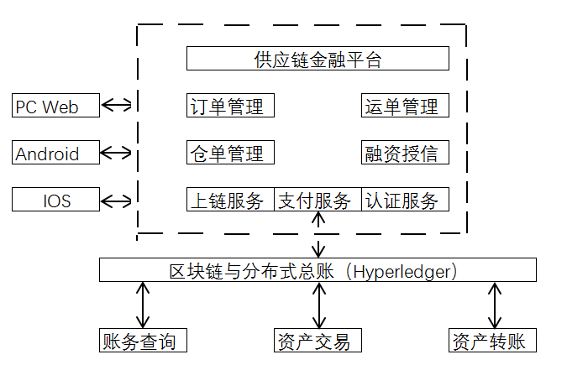

图4.1.3（1）基于区块链的供应链金融应用图

图4.1.3（1）展示了基于区块链的供应链金融应用，上层是应用层，主要维护用户的基本信息，以及交易信息等，底层是技术层，主要是在区块链上为用户创建账户，记录交易等。

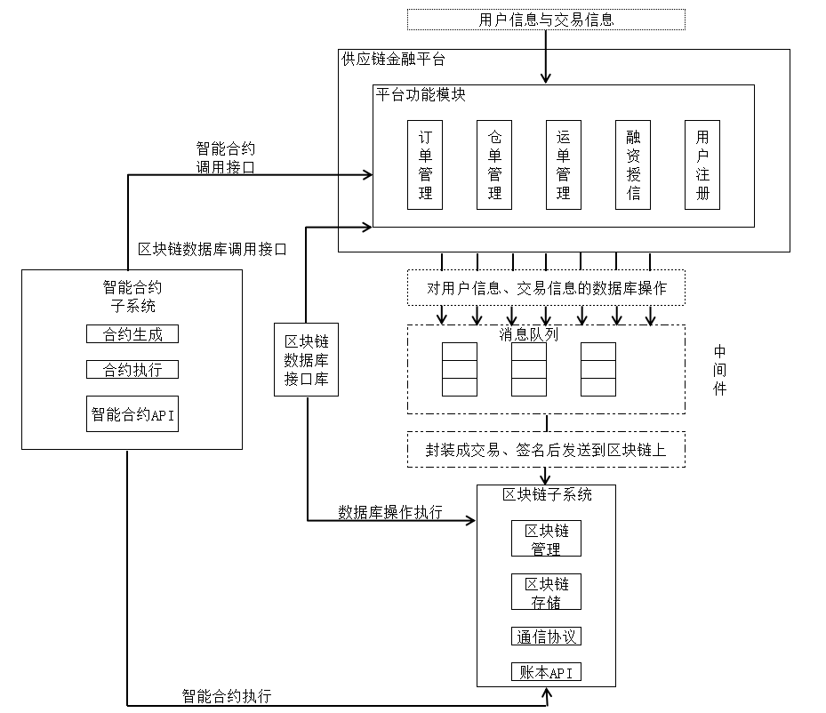

图4.1.3（2） 基于区块链的供应链金融注册、交易流程

图4.1.3（1）和图4.1.3（2）展示了基于区块链的供应链金融平台的整体架构，从用户创建账户到进行交易，共分为如下的几个步骤：

1. 各用户首先在这个基于区块链的供应链金融平台上进行注册，各用户填写了注册的相关信息之后，区块链供应链金额平台会对用户的注册信息进行审核；
2. 各用户的注册信息通过审核之后，区块链供应链金融平台将调用底层的区块链，并将各用户的信息写入底层区块链，并生成区块链账户，用户的信息和底层账户信息一同写入到平台的数据库。
3. 如果用户需要进行交易，那么首先区块链供应链金融的平台直接调用底层区块链，将订单信息以及之后可能会涉及到的物流信息以及仓储信息都写入区块链而不是直接将订单信息写入数据库，之后区块链在返回到订单管理、运单管理以及仓单管理等来处理相关信息。
4. 区块链供应链金融平台上的订单管理、运单管理以及仓单管理部分得到区块链返回的信息，将订单、运单以及仓单和返回的信息写入到数据库中。
5. 在将订单、运单以及仓单写入区块链的同时将相关的交易通过代码生成智能合约，之后通过将合约执行的规则加入到区块链的共识算法中，并且合约本身的代码以及状态也会存放在区块链上，当合约被触发之后就直接读取并执行合约代码，执行的结果返回到合约状态。这样，区块链就变成合约计算的可信环境。同时区块链就为完全数字化资产的记录和转移奠定了基础，通过完全数字化的资产，区块链上的智能合约可以控制资产。

（6）如果企业有融资需要，那么也可以通过该平台中的融资授信部分实现融资。由于区块链采用分布式部署存储，因此数据在每个节点上都会有一份存储，因此就避免了单一的中心化机构维护数据可能带来的利益风险，因此具有较强的信任关系。基于此，金融机构可以信任融资企业的交易数据的真实可靠，从而节省了金融机构对融资企业进行信用审查的成本，也可以提高融资发放的效率。

**4.2区块链应用于供应链金融的情景分析**

4.2.1应收账款融资模式的情景分析

1、现有的应收账款融资模式

应收账款模式主要指的是企业以应收账款作为质押物获得融资的模式，这一模式主要针对的是供应商。

该模式的基本业务流程：

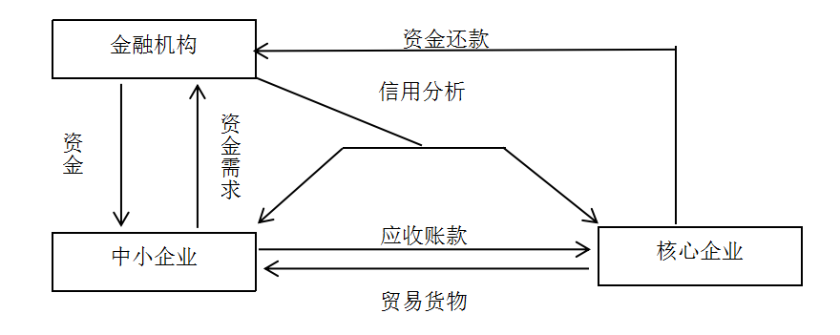

图4.2.1（1） 应收账款融资模式

①供应商企业通过销售商品、提供劳务等方式，收到核心企业开具的应收账款凭证；

②供应商企业将收到的应收账款的凭证作为质押物抵押给银行或其他金融机构；

③核心企业对供应商企业提供信用担保，并向金融机构承诺并履行到期付款的业务；

④供应商企业获得金融机构提供的融资；

⑤核心企业直接还款给金融机构。

2、现有模式下的应收账款融资模式存在的问题

（1）核心企业付款的灵活性降低。应收账款的融资模式主要就是供应商企业将自己收到的应收账款作为抵押给金融机构，金融机构根据收到的应收账款来确定贷款额度，但是在现有模式下，核心企业在应收账款到期之后应收账款融资模式实际上就是供应商企业将自己的应收账款抵押给金融机构以获取贷款，应收账款到期时，核心企业就要进行还款而无法与金融机构进行讨价还价。由于核心企业在整个供应链上占据主导地位，所以在面对供应商企业时，核心企业的话语权较强，可能会延迟付款。但是在应收账款融资模式下，核心企业由原来向供应商企业付款转向金融机构付款，而在面对金融机构时，核心企业必须在应收账款到期时进行还款，所以就可能会面对核心企业付款的灵活性降低。

（2）操作风险增加，现有模式下，应收账款的管理过程较为复杂，因此在交易过程中面临的操作风险也很大，如在应收账款最后清偿过程中，由于金融机构制定的账户与原来的供应商企业的账户可能不是同一个账户，因此支付路径的改变，可能增加错误的发生，因此这些问题都可能增加核心企业的操作风险。

（3）中小企业应收账款的信用管理水平不高。现阶段我国很多的中小企业对于信用管理并没有重视起来，很多信用审查只是流于表面，没有建立有效的信用管理制度，因此金融机构对中小企业的信用调查成本会增加，从而促使金融机构降低中小企业的信用评级，因此这些会增加了中小企业的融资成本。

（4）由于市场的波动性，核心企业可能会受到影响导致无法付款。而应收账款融资模式是以核心企业对中小企业的担保为前提的，如果核心企业受市场波动的影响导致核心企业现金流紧张，那么就会影响到中小企业的应收账款的收取，进而影响到金融机构的贷款的回收。

3、区块链应用于应收账款融资模式的情景假设

在第三章已经大致介绍了基于区块链的供应链金融平台的注册和交易流程，因此就不再对用户注册这部分进行过多的阐述，本节主要是对区块链应用于应收账款融资模式进行情景假设，并分析与传统的供应链金融的应收账款融资模式有哪些区别。

基于区块链的供应链金融平台上接入物流企业、核心企业、中心企业、金融机构等，每个企业都成为一个节点，且每个企业的权限都是相同的。

1. 在这个平台上，应收账款融资模式的业务流程如下：

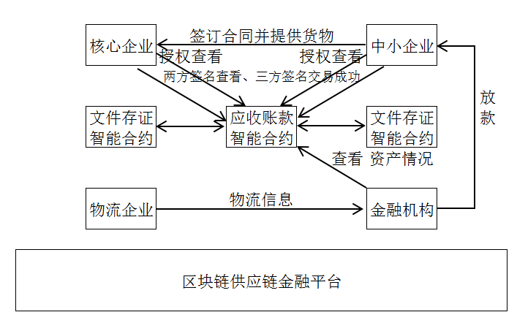

图4.2.1（2）区块链应用于应收账款的流程

1. 供应商企业向核心企业提供商品或者劳务，平台调用底层的区块链，交易信息（包括物流信息、资金信息以及应收账款等）写入区块链上，并且每笔交易都形成网络节点，节点信息通过全网认定；
2. 在将订单、运单以及仓单写入区块链的同时将相关的交易通过代码生成应收账款的智能合约，并将该合约执行的规则、本身的代码以及合约的状态写入区块链上；

C、供应商企业将应收账款转让给金融机构，金融机构首先确认接收转让，并且通过平台上之前的数据记录予以交叉验证，并且之后的数据也可以多方同步，以完成真实性主动校验与实时共享，数据信誉进一步被完善；

D、在对应收账款进行确权后，金融机构可以通过系统上的数据完成快速授信，从而省却了信用审核的需要，既节省了时间，也可以降低相应的成本。

E、金融机构授信之后，卖方收到金融机构的放款之后，进行确认，而之后买方进行还款时，可以满足之前将应收账款转化为智能合约是所设的条件，那么智能合约自动执行，金融机构可以直接获得还款资金。

（2）基于区块链技术的应收账款融资模式与传统的模式的比较

在基于区块链的应收账款模式下，对于上游企业转让给金融机构的应收账款，贸易背景的真实性以及应收账款的回款信息成为最需关注的两个关键点，因为前者是整个融资业务的基础，而后者则是融资风险控制的保障。而在区块链供应链金融平台上，由于区块链技术自带的时间戳和数据的不可篡改的特性，解决了贸易背景的真实性，解决了第一个关键点；之后由于将应收账款转化为智能合约，当智能合约本身所设规则达到时，智能合约就被触发，那么就可以直接读取代码并执行，金融机构可以直接获得还款资金，从而降低了融资风险。

同时基于区块链的应收账款融资模式，金融机构可以直接获得融资企业真实有效的数据，不用再花费更多的时间和成本去对核心企业、融资企业进行信用分析，从而可以提高效率和节省大量的成本。并且通过智能合约的应用，在智能合约自身所设规则达到时，智能合约可以直接读取代码并执行，这样就降低了企业的操作风险，并且会降低市场波动所带来的影响。

4.2.2预付账款融资模式的情景分析

1、现有的预付账款融资模式

预付账款模式主要是经销商通过购销合同向金融机构申请贷款用以支付货款，金融机构对购销合同进行信用分析，金融机构通过控制提货权为条件，从而为中小企业提供融资的业务。

该模式的基本业务流程：

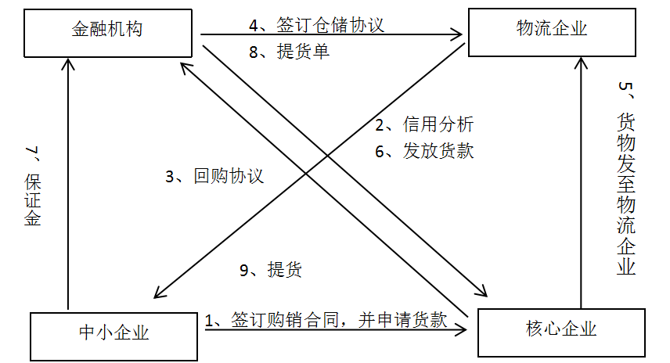

图4.2.2 预收账款融资模式

①中小企业与核心企业签订购销合同，中小企业以购销合同向金融机构申请贷款，支付货款；

②金融机构对核心企业进行信用状况以及回购能力，如果审核通过，则与核心企业签订回购及质量保证协议；金融机构与第三方物流企业签订仓储协议；

③核心企业在收到金融机构的通知后，将签订合同的货物发至金融机构指定的第三方物流企业；

④金融机构在确定第三方物流企业已经收到货物的情况下，向核心企业发放货款；

⑤金融机构收到中小企业上缴的保证金之后，开出与保证金等额的提货单给第三方物流企业，物流企业收到之后，将相应的货物交给中小企业；

⑥之后不断循环这一过程，直到中小企业上缴的保证金等于金融企业发放给核心企业的货款，则本次融资活动结束。

2、现有模式下的预付账款融资模式存在的问题

（1）在预付账款融资模式下，金融机构愿意为中小企业提供贷款的关键是核心企业承诺回购，并为中小企业的贷款承担连带担保责任。在签订回购协议之后，如果中小企业没有按照合同执行，那么核心企业就要承担连带担保的责任，核心企业在签署回购协议之后，中小企业实际上不承担融资采购商品的压力和风险，因此会给核心企业的管理带来挑战。

（2）在这种模式下，中小企业是不断循环的提取货物，中小企业提取一部分，核心企业就补给一部分，那么就需要对补给货物的质量进行关注，金融机构以及第三方物流企业需要防范核心企业和中小企业合谋，或者是在第三方物流监管过程中由于储存方式不恰当，使得商品质量出现问题，从而使得供应链上的各方陷入纠纷，阻碍融资业务的进行。

（3）在预付账款融资模式中，第三方物流企业的监管起到了非常重要的作用，而在监管过程中第三方物流企业可能面临许多问题。首先，由于第三方物流需要评估以及监管质押的商品，但是第三方物流并不是专门从事这方面的机构，因此受限于自身水平以及专业技能等问题，在操作过程中可能因为质押商品的质量和数量问题与核心企业或者是中小企业产生相关纠纷，或者是信息传递有误，导致商品的金额存在差异的问题。

（4）预付账款融资业务的整个业务过程中涉及到多次的合同的传递、货物的流通、及资金的流动、以及对核心企业的信用分析和对货物质量的管理等操作，在这些环节中无法避免的是操作风险，供应链上的各个参与方都需要面对如何降低操作风险的问题。

3、区块链应用于预付账款融资模式的情景假设

1. 基于区块链技术来进行预付账款融资的业务流程如下：

A、中小企业与核心企业签订购销合同，并将相关信息写入区块链，同时生成智能合约，中小企业以购销合同向金融机构申请贷款；

B、金融机构通过平台上之前的数据记录对购销合同进行交叉验证，确认该笔交易时真实存在的，审核通过的话金融机构就与第三方物流企业签订仓储协议；

C、核心企业收到金融机构的通知之后，就将签订合同的货物发至金融机构指定的第三方物流企业，金融机构可以通过运单管理以及仓单管理来了解货物现在的状态；

D、金融机构通过运单管理、仓单管理确定第三方物流企业已经收到货物的情况下，向核心企业发放货款；

E、金融机构收到中小企业上缴的保证金之后，可以通过预设的智能合约规则，触发智能合约，将相应的货物交给中小企业；

F、之后不断循环这一过程，直到中小企业上缴的保证金等于金融企业发放给核心企业的货款，则本次融资活动结束。

（2）基于区块链技术的预付账款融资模式与传统的模式的比较

在预付款融资模式中，企业向金融机构申请贷款用于向核心企业进货。此时，区块链技术需要侧重的关键点便在于如何确保下游企业的融资用途不被篡改，常用的方法是通过引入第三方监管企业(一般来说是物流企业)对货物进行监管，通过运单和仓单管理，金融机构可以快速了解到货物的状态，也便于监管。

在基于区块链的供应链金融平台上，合同以及货物的流通等，都可以在区块链上查询得到，由于区块链自身的不可篡改以及时间戳的特性，因此这些数据的真实性可以得到保证，同时合同以及货物的流通等信息都可以在区块链上的传递，这样既降低了传输的成本，同时降低了操作风险。

4.2.3存货质押融资模式的情景分析

1、现有的存货质押融资模式

存货质押模式主要指的是是企业以库存产品作为质押物，并通过核心企业的担保以及物流企业的监管，向金融机构贷款的模式。

该模式的基本业务流程如下：

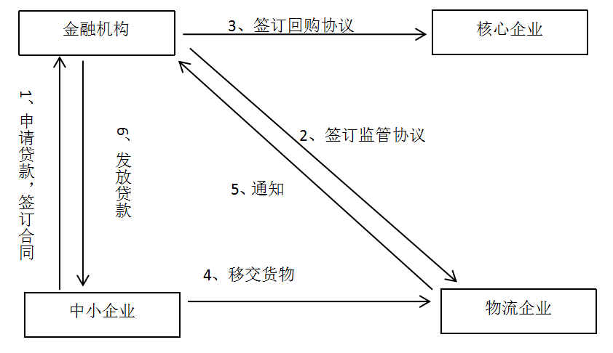

图4.2.3 存货质押融资模式

①中小企业以自身的货物向金融机构申请贷款；

②金融机构通过对存货的评估，对符合质押条件的核定贷款额度，与中小企业签订质押合同，与核心企业签订回购协议，同时与第三方物流企业签订监管协议；

③中小企业按照质押合同将存货移交物流企业，物流企业进行监管并通知金融机构；

④金融机构向中小企业发放贷款。

2、现有模式下的存货质押融资模式存在的问题

1. 存货抵押模式中的存货需要市场价格相对稳定，易于变现。但是一些企业的存货并不具有上述特点，这些企业的存货的专用性较强，在市场上不易变现或者变现造成其价格大打折扣；或者这些企业的存货的市场价格波动较大。有这些问题的企业的存货一般情况下都不适合开展存货融资业务。

（2）金融机构质押率偏低，会影响中小企业的融资成本。在存货质押模式中，金融机构考虑在质押期间中小企业存货价格的波动性等因素，金融机构将中小企业存货的质押率设置在一个偏低的水平，这样可能会降低金融机构受中小企业存货价格变动的风险，但是对于中小企业来说，金融机构的质押率偏低，则财务杠杆小，融资成本高。

1. 中小企业质押的存货权属不清的话，金融机构也会面临损失。如果被中小企业质押的存货的权属不清的话、或者存货二次销售的话，那么金融机构可能会面临损失贷款的风险，同时为中小企业进行担保的核心企业也将要面对银行的追偿问题。

3、区块链应用于存货质押融资模式的情景分析

（1）基于区块链技术来进行存货质押融资模式的业务流程如下：

A、中小企业以自身的货物向金融机构申请贷款，相关的信息写入区块链并记录到融资授信平台；

B、金融机构通过对存货的评估，对符合质押条件的核定贷款额度，与中小企业签订质押合同，与核心企业签订回购协议，同时与第三方物流企业签订监管协议，这些信息都存放在区块链上，根据区块链分布式存储的特性，那么各方都能够获得存货被质押的信息，防止存货被再次质押；

C、中小企业按照质押合同将存货移交物流企业，并记录相关的运单信息，金融机构可以通过运单管理获得存货是否已经到达物流企业；

D、通过运单管理以及仓单管理确定存货以及到达物流企业并被监管，这个可以在之前的智能合约中设定规则，这两个系统都确定物流企业已收到并对这些存货进行了监管，就可以直接发放贷款给中小企业。

（2）基于区块链技术的应收账款融资模式与传统的模式的比较

在存货质押融资模式中，区块链技术的侧重点的便涉及第三方监管公司的货物评估与监管信息、中小企业的资金信息等。通过智能合约，在运单以及仓单条件达到条件，智能合约直接执行，将贷款发放给中小企业，提高了效率。并且在分布式记账的方法下，录入区块的数据可以在短时间内被拷贝到各个数据块中，并且数据是不可创的，因此录入的信息的安全性和真实性不会发生变动，在一定程度上产生了公示的效果，也防止了存货被再次质押。区块链技术的存在可以减少操作错误，缩短资金发放的时间，提高资金的使用效率。

**4.3区块链应用带来的影响**

4.3.1对物流企业的影响

1、可以保证货物安全，避免丢件

尽管物流行业在最近几年迅速成长，但是仍然存在许多问题没有得到解决，如效率低、经常丢件、错领、信息泄露以及物流业务链长导致资源没有得到充分利用。

通过区块链技术，货物的运输流程可以记录到链上，从装载、运输到取件整个流程都清晰可见，确保了信息的可追溯性，从而避免了丢件，错领等事件。对于快件签收的问题，只需要查看区块链即可，就杜绝了通过伪造签名来冒领快件的问题，以及可以促进物流实名制的落实。

2、可以优化物流运输路线和日程安排

通过区块链技术，可以记录货物的运输路径和日程，通过数据积累，可以分析出货物运输的最佳路线和日程安排，从而提高效率。对于收货人来说，不但能从货物离港到货物到达目的港为止全程跟踪其物流消息，并且还能随时修改优化货物运输的日程安排。

3、实现物流商品资产化

区块链技术在物流行业的应用，可实现物流商品的资产化。这是因为由于区块链技术所记载的资产不可更改、不可伪造，从而固定了商品的唯一所有权，实现物流商品的资产化。利用区块链基础平台，可使资金有效、快速地接入到物流行业。

4.3.2对金融机构的影响

1、降低银行的成本投入

现阶段，我国的银行业的记账还是传统的中心化的数据库，这样就带来两方面的问题，第一个问题就是硬件的购置和维护成本相当高，第二个问题就是人员较多，现阶段银行的许多业务还需要人工来进行记录、核对和操作，这样一方面增加了人力成本，另一方面可能也会增加操作风险。通过区块链，首先可以节省大量的人力资源，降低了成本，并且减少了人为操作，也降低了操作风险。其次，分布式记账能减少银行的硬件购置成本。

2、减少银行风险承担

现阶段，银行还是一个资金的中介机构，所有的存贷款都先集中到银行，在通过银行进行再分配，因此在这个过程中，如果出现什么问题，银行就必须承担操作失误带来的风险，但是区块链的去中心化的特征，能够实现存款人和贷款人的点对点交易，银行在这个期间不会在承担不必要的风险，实现风险的真实分散于转移，还能提升贷款后监测和追溯效率，提升精细化管理能力。

3、促进信息的交流共享

现阶段，各个银行间的数据并不是共享的，需要通过央行或者其他平台来进行共享，这样就会增加信息的查询成本。区块链技术可以达成数据标准化，同一区块链通过统一标准算法加密和传输，其对增量区块的开放性又将大大增加信息接口，减少信息壁垒和传输成本，促进多方的信息融合。

4、促进信用体系的建设

目前，我国社会信用体系正在建设和完善中，信用数据的不完整制约着银行分析企业信用水平的准确性，进而银行不得不要求贷款人提供抵押物来佐证信用，然后花费大量的人力物力去核实抵质押物的真实性来解决信任问题。区块链技术对“双花”和“拜占庭将军”问题的解决，能使银行更加有效的识别贷款人提供信息的真实性，防范信息不对称、不透明带来的重复抵押、多头负债和欺诈风险。区块链技术促进了信用体系的建设，可能也会产生新的商业模式，通过完整的贷款人或企业信用数据，可以根据企业的信用程度决定是否贷款以及贷款额度。

4.3.3对企业的影响

由于数据不可篡改，信息的不对称性降低，企业之间的沟通成本也随之降低。同时由于解决了信息失真扭曲的问题，供应链的运行效率得到大幅提升。并且由于企业之间的所有交易信息都被记录在区块链上，所以我们可以很快的进行数据溯源，甚至可以解决假冒伪劣产品等问题。中小企业如果有融资需求的话，可以根据在区块链上建立的数据，进行信用分析，确定是否提供资金以及金额高低，通过区块链上的数据分析，就不需要金融机构再建立自身的风控体系，降低了信任成本，从而降低中小企业的融资成本。

4.3.4对供应链金融生态圈的影响

通过区块链供应链金融平台的建立，将卖方、买方、物流、金融机构都接入了平台上，在平台上发生的交易可以有区块链进行确权。同时随着交易的不断增长，平台可以逐渐建立完善的数据风控模型，这样就降低了金融机构的风控成本，同时也改善了企业的融资环境。在这个基础上，再由供应链上下游的企业、物流供应商、商流供应商、产品经销商，再加上金融机构，组成了一个完善的协作整体，实现了信息流、物流、商流、资金流的四流合一，让整个生态圈有效地运转起来。

第五章 案例分析

**5.1 钱香金融**

5.1.1公司简介

钱香金融，隶属于上海倾信互联网金融公司旗下，成立于2015年5月，在2015年8月完成天使轮融资，投资方为点亮资本，2015年12月完成A轮融资，投资方为能图资本，2016年4月，再次获得天使投资1000万，孵化了子公司沣临供应链。钱香金融是由上市公司、产业资本以及创投基金联合打造，立足于行业协会和商会，重度垂直于消费产业终端的供应链融资理财平台。

5.1.2业务分析

黄金珠宝市场规模在2015年达到5200亿，并且金融属性需求强烈——作为重资产、渠道占压严重的黄金珠宝，需要大量的资金来进行采购和维持供应链的运转。一些大渠道、大品牌的珠宝商的资金问题可以通过银行贷款来解决，但是许多中小企业或者品牌无法从银行获得资金支持，所以钱香金融希望能够为中小企业或者品牌提供资金支持，从而增强中小企业或品牌的竞争实力，从而带动贸易流通、物流服务、仓储加工、设计等方式的变革，推动行业升级。除了满足上游的资金需求，对下游供应链的优化也是必不可少的，因此钱香金融孵化了供应链管理公司沣临，这个公司对接核心企业和加盟店，给上游的工厂对接做集中采购，优化供应链管理。希望能够以金融和供应链打通产业上下游，为从业者提供高效的供应链管理和普惠的金融服务。

钱香金融的业务模式就是将金融和产业相结合，主要是黄金珠宝产业加金融服务在加供应链管理。钱香金融作为供应链金融为珠宝核心企业的下游或者是加盟店提供资金。下游经销商向核心企业进货时，如果无法提供货款就可以向钱香金融这个平台进行借款，钱香金融面对的渠道主要是中端渠道。例如区域性珠宝品牌，东北的六桂福、荟萃楼，福建的鸳鸯金楼、中部的龙凤珠宝、爱恋珠宝以及大品牌的省级代理如周生生、老凤祥的省代等。

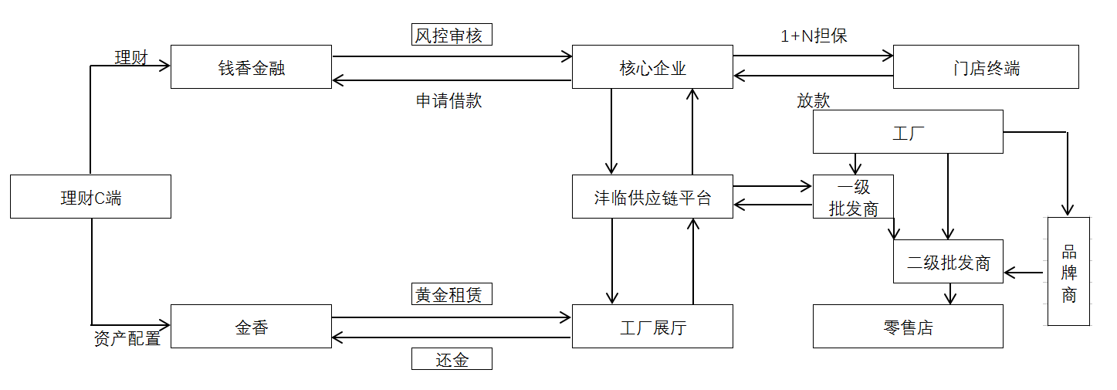

图5.1.2 业务模式

5.1.3 区块链在钱香金融中的应用

1. 产品架构

钱香金融是与布比区块链公司合作打造了区块链加供应链金融的平台，首先我们来看一下布比区块链的平台架构。

布比区块链平台采用两层结构：

1. 底层 BubiChain 提供区块链基础服务；
2. 上层 Bubi Application Adaptors 对内进行封装，对外进行建模适配，提供一系列符合应用场景的接口，降低应用对接的复杂度，如图5.1.3所示。

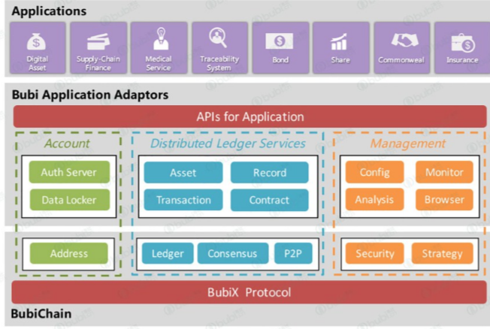

图5.1.3布比区块链平台架构图

来源：布比白皮书

布比产品体系架构分为三个组成部分：账户中心、分布式账本服务、策略与

管理。

 账户中心（Account）：公私钥生成，公钥写入，私钥签名与管理；应用层用

户信息与区块链地址的映射；支持实名认证及审计的监管需求。

 分布式账本服务（Distributed Ledger Service）：基于 P2P 协议的底层组网，各节点通过 P2P 协议进行消息分发；提供账本结构的定义和账本数据的存储；可插拔的共识模块，负责确保底层数据强一致性的同时抵抗来自“恶意”节

点的攻击。针对应用的建模适配，包括对资产、记录、事务、合约等多种对象的建模和实现。

 策略与管理（Management）：提供完备的数据隐私安全及访问策略控制的解

决方案。多种可视化管理工具，底层区块链的健康监控、系统参数配置、数

据分析、区块链浏览器等。

（2）钱香金融的第三方存证平台

技术防范

交易安全

智能合约

供应链各方参与

去中心化

全网数据记录

技术安全保障

资产标的真实确认

数据不可篡改

图5.1.3 第三方存证平台

钱香金融与布比区块链公司合作打造了区块链加供应链金融的平台。区块链技术在钱香金融中的应用主要是打造了一个第三方存证平台，而在这个平台上，区块链技术主要是作用有以下几点：

A.确保借款主体及行为真实，借款主体的身份核验，借款的流程公开，资金流向透明。

在区块链供应链金融这个平台上，所有的借款方需要进行注册，并将借款方的相关资料上传至区块链的数据库中，依托区块链技术的共识机制、安全以及不可篡改的特性，可以对借款方的资金用途、进货渠道、还款能力等实现全方位的管控，从而保证借款主体以及行为的真实性。并且投资者可以根据私钥对借款项目以及借款方进行查看，如果投资者对于借款方的相关资料以及借款行为认可，就可以对该借款方的借款项目进行投资。投资者投资完成后，也可以通过私钥来查看项目的进展，从而保证了资金流向的透明。

B.确保贸易真实性。

钱香金融通过区块链技术将原来由单点变为多点记账来取代中央式的管理机制，可以确保贸易合约在平台上的静态展示，极大便利了理财者直接核实标的物的真实性，同时也方便了监管，彻底解决网贷平台的假标和自融问题，自证清白，这是目前网贷监管暂行办法和银行存管也无法解决的问题。

C.为行业用户建立实时的值得信赖的账户管理系统和不可篡改信用数据档案。

通过区块链的密码机制、激励机制以及多重备份机制保障了数据的不可更改。并且用户资金的数字化，用户可以通过私钥完全控制自己的资产，这样任何平台都将无法碰触用户资金，也无法挪用资金，彻底了解决平台跑路的可能，为用户资金安全提供保障。

上述三个方面就是现阶段钱香金融将区块链技术应用在供应链金融中起到的作用。钱香金融仅仅是将区块链技术作为第三方存证平台，将主体和行为的投资记录在区块链上，使其成为多方存储的不可篡改的数据，从而保证了数据记录的安全公正。因此钱香金融仅仅是将数据存储在区块链上，但是并没有实现数据的流动、信息的流动，因此在之后的发展应当促进整体交易与价值流通在区块链上实现。

**5.2 易见区块链技术应用系统**

5.2.1简介

易见区块链技术应用系统，是禾嘉股份有限公司与IBM中国研究院在2016年一起开发的区块链供应链金融平台。禾嘉股份有限公司是由西南地区多家公司募集发起成立的以制造业供应链管理为主营业务的大型集团公司，从事高科技农业生产，科研，并扩展到生物技术、机械、信息网络工程等领域。

5.2.2 背景介绍

自从2016年以来，我国先后实施了“两票制”、“营改增”、食药品追溯等医药新政，这些新政的实施给医药生产企业、一级药品批发企业和二三级以下药品经营企业，带来销售渠道、物流成本、药品追溯以及资金链等多方面的挑战。

1、回款不及时现象越发严重

新政策出台后，医药生产企业从过去的面向一级批发商变成面向大量的终端的医药经营企业，因此如何选择和管理渠道成为了非常头疼的问题。此外医药生产企业要面对大量的三级甚至四级经销商，回款不及时的问题将愈发严重。据了解，药品经销商将药品按合同交付给医院之后，一般需要60-90天才能收到货款。

回款不及时可能会给医药生产企业带来资金压力。

2、自身的信用体系不完善

医药采购供应链的情况与工业采购供应链的情况非常相似，中小型药商由于不具备完善的信用体系，并且传统的金融机构又无法对中小企业的信用进行评估，因此中小的药商企业往往很难获得融资。另一方面，由于信用记录不齐全，中小型药商难以从传统的银行等金融机构获得贷款。

5.2.3易见区块链技术应用系统

禾嘉股份有限公司与IBM合作，建立了使用超级账本开源项目的许可区块链平台——易见区块链供应链金融平台，从而建立起供应链各方的信任网络。区块链技术通过分布式账本方式解决了数据隐私保护和篡改问题，解决了各家企业推送数据真实性的问题，也解决了平台对于数据隐私保护的问题。

区块链与供应链金融的应用：

1、构建医药供应链各方信任网络。

基于易见区块链技术平台，在产业链上的相关企业之间自动建立了信用体系，构建起了医药供应链各方之间的信任网络，无须人为干预。并且通过对药品的供应链全流程进行追踪和交易记录的安全加密，保证了业务数据的真实性、有效地降低了融资机构贷款风险，使医药企业的收款时间缩短到药品交付当天或隔天。总体来说，基于区块链技术的医药采购供应链金融平台可以大幅减少了供应链上下游的资金周转时间，缓解了中小型药商的融资困难。

2、降低了交易成本

在易见区块链应用系统上，实际上实现了供应链上各方共享交易信息，并且区块链上有共识机制自动达成一致，并且可以执行智能协议。智能协议现在是区块链的一个新热点，可以通过代码把协议的执行逻辑记录下来，然后签名放到区块链中，一旦符合一定条件自动执行。比如在比特币里做支付，可以约定一个支付时间，在支付交易写到区块链中一个月后再实现比特币的划转，这就是一个简单的智能合约。通过智能合约将合同等数字化，在满足一定的条件时，交易能够自动完成，资金也能够通过区块链迅速实现转账，从而真正实现资金流、信息流在供应链上的流动，提高供应链上的透明度，降低成本。

3、颠覆了传统的商业逻辑。

据介绍，该项目从2016年10月份开始，到目前为止正在试运行阶段，系统上目前已经有很多的真实交易。通过跟IBM的合作，禾嘉股份就可以直接的把过去需要股权联系来建立信用的方案，变成通过一种技术平台构架的方案，这样就颠覆了传统的商业逻辑。

与钱香金融不同的是，易见区块链应用系统不仅仅将数据存储在区块链上，同时还搭载了智能合约，在智能合约预先设定的条件得到满足后，智能合约就能够自动执行，从而提高了资金转账的速度，实现了资金流、信息流这两者在供应链上的流动。

**5.3 Vechain（唯链）**

5.3.1 公司介绍

Vechain（唯链）是一个基于区块链技术的透明供应链平台，其母公司BitSE创建与2013年，2015年之前曾尝试比特币挖矿芯片、挖矿服务、矿池、区块浏览器等业务，之后开始尝试区块链在股权众筹、游戏、以及物联网上的应用，15年9月明确供应链溯源的应用场景，2016年推出Vechain（唯链）。Vechain是国内首个基于区块链技术的正品身份防伪识别和透明供应链管理平台。唯链致力于贯彻 Blockchain as a Service（BaaS：区块链即服务）的理念，即把区块链当做一个基础设施，并在上面搭建各种满足普通用户需求的应用。

5.3.2背景分析

供应链溯源时一个知易行难的过程。供应链是商品生产和分配所涉及到的所有环节，包括从原材料到成品制成再到流通至消费者的整个过程，可以覆盖数百个阶段，所以很难去对商品的来源进行追踪。而且，供应链的产品数据都分布在各参与方中，比如生产、物流、销售等环节，信息都是割裂的。生产商无法拿到商品离开仓库后的追踪数据、渠道里的存货、销售端客户反馈等情况。消费者当然也没有渠道去查看商品的来源和流通过程。

根据欧盟的一份报告指出，全球假货贸易每年的市值高达4000多亿美元，进口到欧盟国家的所有货物中，约有5%是假冒伪劣产品，总价达1000多亿美元。猖獗的假冒伪劣商品损害了生产者与消费者的利益。首先，假货伤害了品牌商的形象，据了解，像LV这样的奢侈品生产商，每年投入防伪溯源的成本，高达其年营收的1-2%。其次，消费者付出了与商品价值不相符合的代价，造成了经济损失，而如果是食品这类民生产品，严重的还将影响健康。因此， BitSE在2015年9月明确供应链溯源的应用场景，2016年就推出Vechain（唯链）。

5.3.3 Vechain架构

Vechain（唯链）架构一共分为三层：第一层是底层技术，第二层是业务功能模块，第三层是用户API模块。Vechain（唯链）主要负责底层架构技术的实现和业务功能模块的搭建，从而向合作伙伴输出API接口，联合开发应用层。

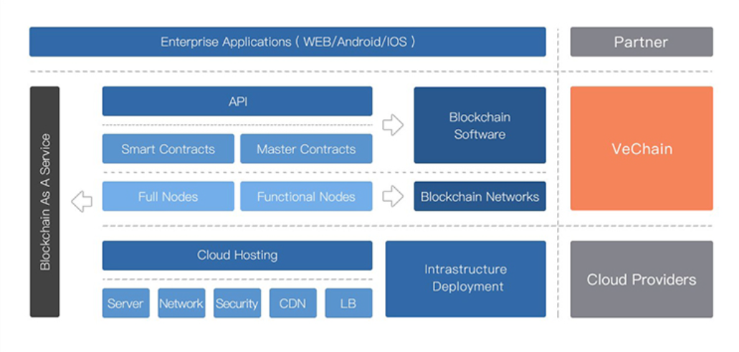

图5.3.3 Vechain（唯链）架构

业务功能模块包括：

1. 数字ID模块：主要负责对应的商品资产的唯一数字ID的生成、管理、区块链注册。
2. 商品管理模块：商品信息的建立、维护和库存查询。
3. 物流订单：最终用户对所拥有的商品资产进行物理任务派单。
4. 客服管理模块：物理客服对客户的物流任务订单进行管理。
5. 物流运维模块：操作用户通过移动端APP对商品资产扫描识别，并进行相应的出库、入库和分发等操作。

用户API模块：直接面向最终用户，包括搜索入口、浏览入口、下单入口、操作员APP入口。

5.3.4 业务流程

目前，Vechain还处于初期阶段，初期唯链会从奢侈品领域切入，之后会横向切入更多的行业，从奢侈品零售行业进入，之后会拓展到食品安全、医药溯源、酒类饮品等。第二个是纵向为商家和用户提供更多的应用场景，如通过智能合约切入供应链金融领域。

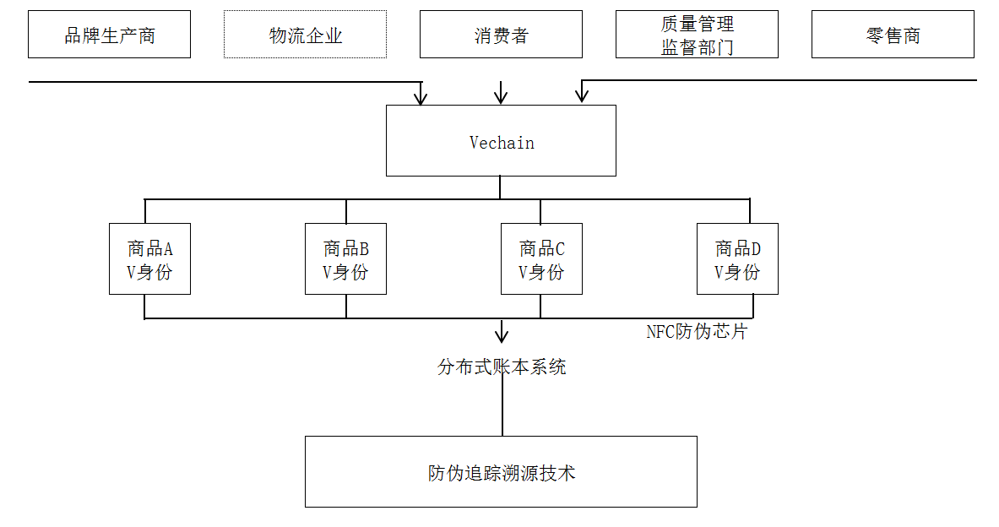

图5.3.4 业务流程

第一步：将经过特殊设计的区块链嵌入式NFC，在这种设计中，NFC不再只是电子化明文显示标签而已，而是一个由非对称加密算法保证的全世界唯一的电子标签，同时对于用户来说通过普通手机即可进行鉴伪验证；   
 第二步：VeChain区块链网络信息存储，在通过真伪校验之后，移动端应用将对特殊区块链中分布式存储的产品信息进行读取，这些信息可以包括商品设计、生产、物流、销售等的所有信息，以达到对生产企业、经销渠道、监管部门和最终用户的供应链全透明；   
 第三步：针对生产型企业的商品管理与发布平台，这个平台将能使得生产企业极其方便有效的发布新产品，并增加生产企业的社会公信力。

**5.4 小结**

上述三个案例包含了第三章设想的区块链应用于供应链金融的两种模式，钱香金融和易见区块链技术应用系统这两个案例都是区块链公司与企业进行合作，开发供应链金融平台，Vechain（唯链）则是第二种模式，首先通过提供供应链防伪溯源服务入手，第二阶段再切入供应链金融领域。

钱香金融和易见区块链技术应用系统虽然都是第一种模式，但是两者之间还是有所区别。现阶段，钱香金融仅仅是引入区块链技术作为第三方存证平台，仅仅是将资产数字化，并没有实现资金流在平台上相互传递。但是易见区块链技术应用系统不仅将资产数字化，还利用智能合约预先设定的规则，在规则触发后，直接完成交易，实现信息流、资金流在平台上传送，降低了交易成本同时提高了资金的周转效率。Vechain（唯链）是第二种模式，但是现阶段仍处于初期，主要是做供应链上的防伪溯源，并没有切入供应链金融。

由于区块链技术发展时间和实际应用时间都较短，所以这三个案例还处于初期发展阶段，现阶段产生的影响可能较小，但是随着进程的不断推进，如易见区块链技术应用系统上的交易不断发生，就可以不断积累数据，通过数据可以构建信用体系，降低各方的风控成本，提高资金使用效率，并且可能促进了新的供应链融资模式的出现。

但是，同时我们可以发现现阶段，区块链技术应用还存在许多问题。如没有统一的标准，各公司的标准都不统一，可能会影响之后企业间的区块链之间的交易；其次，区块链的发展时间较短，因此相关的法律法规并没有得到完善；最后，相关的复合型人才短缺。这些问题的存在可能会影响区块链技术的发展。

第六章 区块链应用与供应链金融的难点及建议

**6.1面临的难点**

6.1.1区块链尚未有通用的标准

区块链技术的发展时间较短，所以现在国内外区块链领域尚未有通用的标准，在标准化方面尚属空白。因此在现实应用中区块链面临一系列问题，其中最主要的就是区块链的开发和部署都缺乏标准化引导。目前基于区块链技术的应用还处于初级阶段，许多公司都在研究区块链技术，但是由于分布式记账方法需要各公司都参与进来，但是由于标准尚未统一可能会对分布式记账产生一定的阻碍。而区块链技术的成熟以及在供应链金融中的应用不可能一蹴而就，很可能需要经历一个相当长的过程。而区块链标准化则能够打通应用通道，防范应用风险，提升应用效果，也能够将低于应用成本，从而能够促进区块链供应链金融的健康、有序的发展。

6.1.2 区块链技术的瓶颈尚待突破

相比较中心式记账，区块链的网络协议缺乏弹性。在区块链中，每个区块的容量都有一定的限度。如果每个区块容量设计的过大的话，那么全数据节点的体积将会变得特别大，那么日益增长的海量数据的存储面临困难；但是如果每个区块链的容量设计较小，那么在交易笔数大幅增长时，就会很容易造成“交通阻塞”。但是由于不同主体之间的利益问题，导致修改区块容量也不一定能够轻易达成共识。但是，在原来的中心化场景中，就能够按照不同的交易合理的配置相关的技术资源，从而保证交易的顺利进行。区块链技术可以解决“拜占庭将军问题”，即区块冲突和数据一致性问题，但是想要维护区块链数据的安全性可靠性，就必须保证多个节点同时记账，但是多个节点同时记账、数据共享的这个过程也是一个高耗能的过程。尽管区块链节约了中心化成本，但是同时也带来了电能的消耗成本。而这些问题的存在使得区块链应用于供应链金融受到制约，可能无法达到理想的效果。

6.1.3 对于区块链技术的监管问题

金融领域的监管十分严格，而区块链技术虽然带来许多便利，但是现在监管层的态度尚不明朗，而区块链在发展的过程中又无法缺少政府的支持与引导，并且由于区块链自身的特点，如果有人运用区块链技术来进行违法事件，那么政府对于这些违法事件的监管面临着严重的挑战，因为区块链技术的特征，政府将如何获取密匙来追踪违法事件的发生。如依托于比特币区块链技术的“丝绸之路”网站，就开展洗钱、恐怖活动、毒品交易等非法活动，不仅允许用户使用比特币进行匿名交易，还采用“洋葱路由”来阻碍追踪。所以对于区块链技术的应用，政府应该加强相关的支持与引导，并且也要做好相应的监管。

6.1.4 区块链的生态圈不成熟

区块链技术无法独立于其他关联技术而独立发展。虽然目前有许多顶尖公司、一些开源组织的支持，但是生态体系的建设并不是一朝一夕就能成功的，所以区块链目前来说还没有完整的生态社区。目前来说，区块链技术的真正的应用很少，现在还没有形成大规模的生产力，而想要构筑完善的生态系统，不仅仅需要技术上的突破而且需要人们思维方式的一些改变。

6.1.5 人才短缺问题

要将区块链应用于供应链金融中，就不能缺少区块链的一个演化方向——智能合约。智能合约主要是指封装区块链系统的各类脚本代码、算法。但是智能合约很难完美的与人的意图相对应，智能合约的编写也需要专门的技术，并且如果最后编写出的智能合约具有纠纷或者是无法解决的事宜，那么智能合约协商解决如何定义等都需要专门的人才，但是现阶段这方面的人才是十分缺乏的，而人才的缺乏必然会阻碍技术应用的推进。

**6.2 区块链技术应用于供应链金融中的建议**

6.2.1 政府发挥相应的支持和引导作用

1、政府要加快区块链相关的法律法规的制定的进程，只有通过立法将区块链技术纳入到法律的监管框架中，才能发挥政府对区块链技术应用于供应链金融中的监管作用，防范风险，并且可以建立一套完善的风险应对体系，减少风险带来的损失，促进供应链金融的发展。并且针对区块链技术存在投入产出效率低、技术瓶颈等弊端，政府积极发挥统筹协调作用，组织专家学者来研究区块链技术的发展趋势，把握区块链技术的潜在用途以及技术的本质，设想区块链可能对现在社会以及个人隐私方面的冲击，通过设立相关的基金来引导区块链应用于不同领域健康发展。

2、尽快制定通用的技术标准

政府可以发挥统筹协调作用，与外国政府联系，并组织相关部门、专家来研究区块链技术的通用的技术标准，尽快制定区块链的通用的技术标准，从而使得区块链的参与者能够使用统一的技术标准，减少标准不统一导致的转换成本等，并且技术标准统一，那么相关的一些配套设施也能够达到统一，如数据接口的统一、数字货币的统一、智能合约的统一等等。

3、引导行业协会发挥作用，促进区块链技术发展

政府可以督促行业协会引导采用区块链技术的相关企业进行专利布局，做好知识产权保护，预防专利陷阱，从而提升企业的竞争力，实现企业走出去，从而增强我国在区块链领域中的话语权和影响力。并且可以建立区块链技术研发的服务平台，鼓励区块链应用于其他领域，打造新的经济增长极，实现区块链技术和经济的发展。

6.2.2 科研院所要加快人才培养的进程

人才的短缺会对区块链技术应用与其他领域造成阻碍，针对缺乏区块链技术和行业复合型人才的痛点，学校可以开设相关课程，并且可以通过校企合作的方式，通过订单式培养，培养复合型人才，从而实现区块链相关技术的人才集聚效应。并且依托高校、研究所以及企业这三个平台，可以将产学研相结合，推动科研成果的转化。

6.2.3 现有企业的应对

区块链技术可以大幅改善甚至颠覆现有的商业模式，任何企业都可能会面对区块链技术的冲击。现在已经有许多公司或机构都开始在自己的业务领域中探索区块链技术的应用，以及许多金融机构已经积极投资区块链技术初创公司，或者是通过各种方式与这些公司开展合作，以求得在未来的竞争中占有领先优势。而那些尚未开展或者尚未关注区块链技术的公司应该积极的参与到区块链技术应用的探索中去，积极面对区块链技术所带来的影响。

6.2.4 构建完善的生态系统

现在来说区块链技术由于未能得到大规模的应用，无法形成规模生产力，因此尚未形成完整的生态社区。而想要形成完整的生态社区就必须按照“先试点后推广、由点及面、逐步实施”的原则，稳步推动区块链技术的应用，并且可以鼓励相关的企业发起或者加入相关的产业联盟，加速推动区块链技术的应用落地，建议围绕金融、文化、医疗、教育、物联网、供应链等行业的典型应用需求，研究提出区块链行业应用解决方案。面向基础条件好、示范效应强的行业领域，探索组织开展区块链应用试点示范工作，推动区块链技术和行业应用的融合发展，从而一步步的构筑完善的生态系统。

6.2.5加强国际国内交流与合作

鼓励和支持国内企业积极参与国际区块链开源社区，贡献力量，提升影响力和话语权。鼓励学习借鉴国际开源社区建设和运营模式，加强国内企业间的合作，建设我国区块链开源社区，围绕核心关键技术攻关、行业应用解决方案研发、重大应用示范、标准制定等，开展交流与合作。

第七章 结论与展望

区块链技术的出现给解决供应链金融的问题带来了希望，也促进了供应链金融的发展。区块链技术将供应链上的每一个参与主体都变成了区块链网络中的一个节点，这样整个业务过程的每个环节都可以形成一个数据记录，由于该记录不可篡改且完整可追溯，从而减少了供应链的信息不对称性，提高了供应链上的透明度。并且便于监管与审计资金流、信息流等，参与业务的各方就不必担心某一方篡改合约、数据库或者其他的信息不对称问题导致的利益损失。

区块链上还写入将智能合约，智能合约的应用则在交易达成条件满足时，可以直接触发，使得交易得以完成。智能合约的应用减少了中间环节，从而降低了公司的成本。并且通过区块链技术可以使应收账款等资产确权，留下数据存证，从而可以防止票据等作假、以及重复质押等风险的发生。

本篇文章的第一章从供应链金融发展过程中面临的问题，以及区块链技术自身的特点这两方面出发，提出可以将区块链技术应用到供应链金融中去，解决供应链金融所面临的的问题。第二章则从供应链金融和区块链的相关的概念、特征以及供应链金融中存在的问题等其他方面出发，分析区块链技术应用于供应链金融的可行性。第三章则是通过第二章的可行性分析之后，针对供应链金融的三种融资模式进行情景假设，并且分析区块链技术是如何应用的以及应用所带来的后果。第四章则是针对具体的案例进行剖析，并且在分析和总结第三章和第四章的基础上，在得出区块链技术应用于供应链金融中面临着区块链技术尚未有通用的标准、区块链技术的瓶颈尚待突破、对于区块链技术的监管问题以及区块链的生态圈不成熟等问题从而提出相关的建议，如政府发挥相应的支持和引导作用、科研院所要加快人才培养的进程、构建完善的生态系统等措施去解决这些问题。

当前，区块链技术的应用大多数还处于试验阶段，真正落地的应用较少，因此在未来的发展中可能会面临一系列的问题，但是供应链金融的运作模式会随着区块链的到来而发生改变。因此相关的企业以及监管部门，都需要以积极的心态来迎接区块链技术带来的改变，迅速调整企业的战略，促进企业更好的发展。我们相信未来随着区块链在供应链金融应用场景的不断丰富和实践，终将会颠覆整个供应链金融行业。

参考文献

【1】 A. Sabbaghi， N. Sabbghi. Global supply chain strategy and global competitiveness [J]. International business and economic research journal， 2004，3（7）：63-76.

【2】 Abhijeet Ghadge， Samir Dani， Michael Chester， Roy Kalawsky. A systems approach for modeling supply chain risks [J]. Supply chain management： an international journal，2013，18（5）：523-538.

【3】 Angapp Gunasekaran ， Kee -hung Lai ， T.C. Edwin Cheng.Responsive supplly chain： a competitive strategy in a networked economy[J]. The international journal of management science， 2008，36：549-564.

【4】 Bob Dyckman. Supply chain finance： risk mitigation and revenue growth [J]. Journal of corporate treasury management， 2011，4（2）：168-173.

【5】 Bernabucci R.J.Supply chain gains from integration [J]. Financial Executive， 2008，24（3）：46-48.

【6】 Bing Jing， Abraham Seidmann. Financing sourcing in a supply chain [J]. Decision support systems，2014，58（2）：15-20.

【7】 Camerinelli E. Supply chain finance [J]. Journal of Payments Strategy & Systems， 2009， 3（2）： 114-128.

【8】 Chih -Yang Tsai. On supply chain cash flows risk [J].Decision support systems，2008，44（4）：1031-1042.

【9】 David A. Wuttke， Constantin Blome， Michael Henke.Focusing the financial flow of supply chains： an empirical investigation of financial supply chain management [J].International journal of production economics， 2013，145 （2）：773-789.

【10】 Demica. Supply chain finance： a third report form Demica[R]. London， UK，2009.

【11】 F. Mathis， J. Cavinato. Financing the Global Supply Chain：Growing Need for Management Action [J]. Thunderbird International Business，2010，52（6）：467-474.

【12】 Khaled Soufani. The role of factoring in financing UK SMEs：a supply side analysis[J]. Journal of Small Business and Enterprise Development，1994，8（1）：37-46.

【13】 Liu Xiang. An agent -based architecture for supply chain finance cooperative context-aware distributed data mining systems [R]. Internet and Applications and Services， w008. ICW. Third international conference， 2008，June： 261-266.

【14】 Parlar,M. and Weng,Z.K.Balancing Desirable but conflicting objectives in the Newsvendor Problem[J],IIE Transactions,2003,25:131-142.

【15】 邓茹，杨鉴淞.供应链融资: 中小企业融资新途径［J］.财会通讯，2009(8):26-27.

【16】 胡跃飞，黄少卿.供应链金融: 背景、创新与概念界定［J］.金融研究，2009(8):194-206.

【17】 江宁.拓展供应链金融实现途径探析［J］.经济导刊，2009(7):93-94．

【18】 李殊琦.发展我国供应链金融业务的政策建议［J］.金融与经济，2011(7):36-39．

【19】 李飞.商业银行开展供应链金融的相关思考［J］.财会月刊，2011(17):34-36

【20】 刘士宁.供应链金融的发展现状与风险防范［J］.中国物流与采购，2007(7):68-69

【21】 林晓轩.区块链技术在金融业的应用[J].中国金融,2016(8):17-18.

【22】 任安军.运用区块链改造我国票据市场的思考[J].南方金融.2016(3):39-42.

【23】 宋华.供应链金融[M].2016

【24】 谢伟玉,王胜.区块链技术:颠覆式创新,申万宏源研究报告.2016年3月22日,6-8.

【25】 张苑.区块链技术对我国金融业发展的影响研究[J].国际金融,2016(5):41-45.

【26】 袁煜明和蒋佳霖,区块链与数字货币:原理、特征和构想.兴业证券研究报告.

【27】 颜宏亮.供应链金融基本模式及对拓宽我国中小企业融资渠道的启示［J］．浙江金融，2009(6):24-25．

【28】 闫俊宏，许祥秦．基于供应链金融的中小企业融资模式分析［J］．上海金融，2007(2):14-16．

【29】 钟玮,贾英姿.区块链技术在会计中的应用展望[J].会计之友.2016(17),29-32.

【30】 赵大伟.区块链能拯救 P2P 网络借贷吗? [J].金融理论与实践.2016(9),19-22.

【31】 赵亚娟，杨喜孙，刘心报.供应链金融与中小企业信贷能力的提升［J］．金融理论与实践，2009(10):46-51.

致 谢

时光荏苒，两年的研究生生涯就要结束了，回想起自己来到上大报道的场景，仿佛就像在昨天。回想自己在上大的生活，历历在目。在这两年的研究生学习和生活中，我不仅获得了许多学习方面的收益、也学习了生活等方面的智慧。

首先我要感谢我的导师吴建刚老师，从论文题目的选择、论文的设计到论文的最终定稿都离不开吴建刚老师的悉心指导，老师严谨的治学之道、渊博的知识以及诲人不倦的导师风范，使得我在学习和生活中受益匪浅。吴老师一直悉心的指导着我，使得我的论文能够顺利的完成，吴老师不论有多么繁忙，都会抽出时间找我们去讨论论文的情况以及我们遇到的困难，每次我都会从导师的话语中得到启发，继续研究区块链内容。他的教诲和鞭策将激励我在未来的工作和生活道路上开拓创新、不断进步。在此，向我的导师致以最诚挚的谢意和由衷的敬意。

感谢每天和我学习和生活的同学和朋友们，是你们的陪伴，让我在两年的研究生中的生活多姿多彩。还要感谢我的父母，他们在生活上给予我很大的支持和鼓励，是他们给予了我努力学习和生活的信心和力量。

最后，感谢此次答辩的所有评审老师，是你们的专业意见让我更加拓宽了自己的思路。由衷感谢你们能够在百忙之中对我的论文进行评阅。

感谢所有关心我、支持我和帮助我的朋友、同学、老师和亲人。